**Лабораторная работа №6.**

**Тема:** Методология моделирования баз данных. Case-метод Баркера.

**Цель работы:**

1. Изучить методологию моделирования баз данных- Case-метод Баркера.

2. Научиться разрабатывать модели данных.

**Модель данных для сайта\мобильного приложения для доставки китайской еды «ВэньСинь»:**

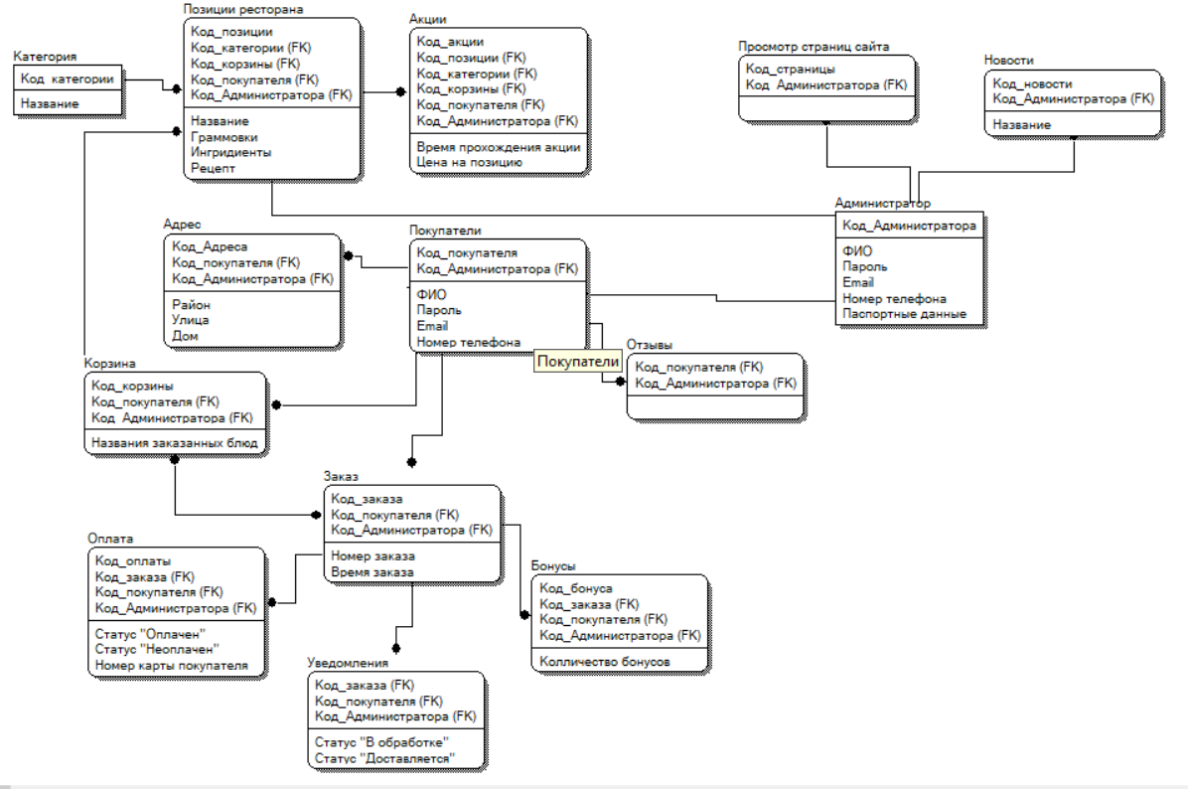

**Контрольные вопросы:**

1. Среди множества целей, стоящих перед проектированием, следующие представляются наиболее важными:

1. Возможность хранения всех необходимых данных в БД.

2. Исключение избыточности данных.

3. Сведение числа хранимых в БД отношений к минимуму.

4. Нормализация отношений для упрощения решения проблем, связанных с обновлением и удалением данных.

Процесс проектирования базы данных состоит из следующих этапов:

* сбор информации
* определение сущностей
* определение атрибутов для каждой сущности
* определение связей между сущностями
* нормализация
* преобразование к физической модели
* создание базы данных

1. Методология проектирования БД предусматривает разбиение всего процесса проектирования на несколько фаз, каждая из которых состоит из нескольких этапов. Классическая методология проектирования БД разделяется на 3 основные фазы:

* концептуальное проектирование - это процедура конструирования информационной модели, не зависящей от каких-л. физических условий реализации;
* логическое проектирование - это процесс конструирования информационной модели на основе существующих моделей дан-х, независимо от используемой СУБД и др. условий физической реализации;
* физическое проектирование– это процедура создания описания конкретной реализации БД с описанием структуры хранения дан-х, методов доступа к данным.

1. Case-метод Баркера

Цель моделирования данных состоит в обеспечении разработчика ИС концептуальной схемой

БД в форме одной или нескольких локальных моделей, которые могут быть отображены в любую

СБД.

Наиболее распространенным средством моделирования данных являются диаграммы сущность-связь (ERD). С их помощью определяются важные для предметной области объекты (сущности), их свойства (атрибуты) и отношения друг с другом (связи). ERD используются для проектирования реляционных БД. Метод Баркера излагается на примере моделирования деятельности компании по торговле автомобилями.

ОСНОВНЫЕ ЭТАПЫ МОДЕЛИРОВАНИЯ

1. Первый шаг моделирования – извлечение информации из интервью и выделение сущностей.
2. Следующим шагом моделирования является идентификация связей.
3. Последним шагом моделирования является идентификация атрибутов.

**4.** Сущность (Entity) – реальный либо воображаемый объект, имеющий существенное значение для рассматриваемой предметной области, информация о котором подлежит хранению

**5.** Связь (Relationship) – поименованная ассоциация между двумя сущностями, значимая для рассматриваемой предметной области. Связь – это ассоциация между сущностями, при которой каждый экземпляр одной сущности, называемой родительской сущностью, ассоциирован с произвольным количеством экземпляров второй сущности, называемой сущностью-потомком, а каждый экземпляр сущности-потомка ассоциирован в точности с одним экземпляром сущности- родителя.

Например, связь продавца с контрактом может быть выражена:

• продавец может получить вознаграждение за 1 или более контрактов;

• контракт должен быть инициирован ровно одним продавцом.

**6.** Атрибут – любая характеристика сущности, значимая для рассматриваемой предметной

области и предназначенная для квалификации, идентификации, классификации, количественной

характеристики или выражения состояния сущности. Атрибут представляет тип характеристик или

свойств, ассоциированных с множеством реальных или абстрактных объектов (людей, мест,

событий, состояний, идей, пар предметов и т.д.).